Examen: Diseño de Base de Datos

Tienda de Libros
Este documento contiene el desarrollo completo del examen: (1) el proceso de normalización de la tabla inicial hasta la Tercera Forma Normal (3FN) con su justificación, (2) el Diagrama Conceptual de Entidad-Relación, y (3) el Diagrama UML de Entidad-Relación con atributos, claves primarias/foráneas y cardinalidades.

Parte 1 — Normalización
Se parte de la siguiente tabla única (no normalizada), que mezcla datos de libros, autores, editoriales, categorías, clientes y ventas en una sola estructura:
ISBN | Título | Autor | Fecha Pub. | Editorial | Categoría | Precio | Stock | Cliente | Correo | Dirección | Teléfono | Método Pago | Monto
978-3-16-148410-0 | El Principito | A. de Saint-Exupéry | 1943-04-06 | Gallimard | Infantil | 10.00 | 50 | Juan Pérez | juan.perez@... | Calle Falsa 123 | 3001234567 | Tarjeta Crédito | 10.00
978-0-14-143960-0 | Orgullo y Prejuicio | Jane Austen | 1813-01-28 | Penguin Classics | Romance | 15.00 | 30 | María García | maria.garcia@... | Av. Siempreviva 456 | 3109876543 | PayPal | 15.00
978-0-553-21311-7 | 1984 | George Orwell | 1949-06-08 | Signet Classics | Ciencia Ficción | 20.00 | 20 | Juan Pérez | juan.perez@... | Calle Falsa 123 | 3001234567 | Tarjeta Crédito | 20.00

Problema de diseño: esta tabla es una relación "universal" que agrupa entidades distintas (libro, autor, editorial, categoría, cliente, venta). Presenta redundancia evidente: los datos del libro "El Principito" y del cliente "Juan Pérez" se repetirían cada vez que se registre una nueva venta del mismo libro o del mismo cliente, lo cual genera anomalías de inserción, actualización y borrado. Por eso se normaliza.

1.1 Primera Forma Normal (1FN)
Regla: todos los atributos deben contener valores atómicos (no divisibles ni repetidos), y debe existir una clave que identifique de forma única cada fila.
Verificación sobre la tabla original:
- Todos los valores de las celdas ya son atómicos (no hay campos multivaluados ni grupos repetitivos dentro de una misma celda).
- Sin embargo, no existe una clave primaria natural: el ISBN se repite en distintas ventas y el nombre del Cliente también se repite. Una fila realmente representa "la venta de un libro a un cliente", por lo que se necesita un identificador propio de la venta.
Acción 1FN: se introduce un identificador de venta ( id_venta ), de modo que la clave primaria de la tabla en 1FN sea compuesta: (id_venta, ISBN).
Tabla resultante en 1FN:
Tabla | Atributos | Clave
VENTA_LIBRO_CLIENTE | id_venta, ISBN, Título, Autor, Fecha_Publicación, Editorial, Categoría, Precio, Stock, Cliente, Correo_Cliente, Dirección_Cliente, Teléfono_Cliente, Método_Pago, Monto | PK compuesta: (id_venta, ISBN)

Ejemplo con los datos de la tabla original ya con la clave (id_venta) agregada:
id_venta | ISBN | Título | Autor | Cliente | Método Pago | Monto
1 | 978-3-16-148410-0 | El Principito | A. de Saint-Exupéry | Juan Pérez | Tarjeta Crédito | 10.00
2 | 978-0-14-143960-0 | Orgullo y Prejuicio | Jane Austen | María García | PayPal | 15.00
3 | 978-0-553-21311-7 | 1984 | George Orwell | Juan Pérez | Tarjeta Crédito | 20.00

1.2 Segunda Forma Normal (2FN)
Regla: la tabla debe estar en 1FN y, además, todo atributo que no sea clave debe depender de la CLAVE COMPLETA (no de una parte de una clave compuesta).
Análisis de dependencias funcionales (DF) sobre la clave compuesta (id_venta, ISBN):
- ISBN → Título, Autor, Fecha_Publicación, Editorial, Categoría, Precio, Stock (dependen solo de ISBN, es decir, de una PARTE de la clave)
- id_venta → Cliente, Correo_Cliente, Dirección_Cliente, Teléfono_Cliente, Método_Pago, Monto (dependen solo de id_venta, la otra parte de la clave)
Existen dependencias parciales en ambos sentidos: ningún atributo no clave depende realmente de la clave completa (id_venta, ISBN). Esto viola la 2FN y obliga a descomponer la tabla.
Acción 2FN: se separan los atributos que dependen únicamente de ISBN en una entidad LIBRO, y se conserva una tabla de VENTA con los datos que dependen de id_venta.
Tablas resultantes en 2FN:
Tabla | Atributos | Clave primaria (PK) / foránea (FK)
LIBRO | ISBN, Título, Autor, Fecha_Publicación, Editorial, Categoría, Precio, Stock | PK: ISBN
VENTA | id_venta, ISBN, Cliente, Correo_Cliente, Dirección_Cliente, Teléfono_Cliente, Método_Pago, Monto | PK: id_venta · FK: ISBN → LIBRO

Ejemplo con los datos ya separados en las dos tablas:
ISBN | Título | Autor | Editorial | Precio | Stock
978-3-16-148410-0 | El Principito | A. de Saint-Exupéry | Gallimard | 10.00 | 50
978-0-14-143960-0 | Orgullo y Prejuicio | Jane Austen | Penguin Classics | 15.00 | 30
978-0-553-21311-7 | 1984 | George Orwell | Signet Classics | 20.00 | 20

id_venta | ISBN (FK) | Cliente | Correo Cliente | Método Pago | Monto
1 | 978-3-16-148410-0 | Juan Pérez | juan.perez@... | Tarjeta Crédito | 10.00
2 | 978-0-14-143960-0 | María García | maria.garcia@... | PayPal | 15.00
3 | 978-0-553-21311-7 | Juan Pérez | juan.perez@... | Tarjeta Crédito | 20.00

1.3 Tercera Forma Normal (3FN)
Regla: la tabla debe estar en 2FN y, además, no debe haber dependencias transitivas, es decir, ningún atributo no clave puede depender de otro atributo no clave (solo de la clave).
Análisis de dependencias transitivas:
- En VENTA: Cliente → Correo_Cliente, Dirección_Cliente, Teléfono_Cliente. Estos datos dependen del CLIENTE, no directamente de id_venta. Existe la cadena id_venta → Cliente → Correo/Dirección/Teléfono, que es una dependencia transitiva.
- En LIBRO: Editorial (nombre) y Categoría (nombre) son atributos descriptivos que en la práctica identifican entidades propias, reutilizadas por muchos libros; mantenerlos como texto libre dentro de LIBRO también genera redundancia (el mismo nombre de editorial se repetiría en cada libro que publique).
Acción 3FN: se extraen las entidades CLIENTE, EDITORIAL y CATEGORIA, dejando en cada tabla solo claves foráneas hacia ellas. Adicionalmente, dado que un libro puede tener más de un autor y un autor puede escribir varios libros (relación N:M típica de este dominio), se separa también AUTOR y se crea una tabla puente LIBRO_AUTOR — esto evita depender de que "Autor" sea un único valor de texto y elimina la redundancia de repetir el nombre del autor en cada libro. Por la misma razón se extrae MÉTODO_PAGO como catálogo, y VENTA se separa de su detalle por libro (DETALLE_VENTA), ya que una venta puede incluir más de un libro.

Esquema final en 3FN
Entidad | Atributos | Clave primaria (PK) / foránea (FK)
AUTOR | id_autor, nombre | PK: id_autor
EDITORIAL | id_editorial, nombre | PK: id_editorial
CATEGORIA | id_categoria, nombre | PK: id_categoria
LIBRO | ISBN, título, fecha_publicación, precio, stock, id_editorial, id_categoria | PK: ISBN · FK: id_editorial → EDITORIAL, id_categoria → CATEGORIA
LIBRO_AUTOR | ISBN, id_autor | PK compuesta: (ISBN, id_autor) · FK: ISBN → LIBRO, id_autor → AUTOR
CLIENTE | id_cliente, nombre, correo, dirección, teléfono | PK: id_cliente
METODO_PAGO | id_metodo_pago, nombre | PK: id_metodo_pago
VENTA | id_venta, fecha, monto_total, id_cliente, id_metodo_pago | PK: id_venta · FK: id_cliente → CLIENTE, id_metodo_pago → METODO_PAGO
DETALLE_VENTA | id_venta, ISBN, cantidad, precio_unitario, subtotal | PK compuesta: (id_venta, ISBN) · FK: id_venta → VENTA, ISBN → LIBRO

Con este esquema, cada tabla contiene información de una sola entidad, todo atributo no clave depende exclusivamente de la clave primaria completa, y no existen dependencias transitivas: el esquema cumple la Tercera Forma Normal (3FN).

Parte 2 — Diagrama Conceptual de Entidad-Relación (notación Chen)
A partir de las entidades obtenidas en la normalización se construyó el diagrama conceptual, usando la notación clásica de Chen: rectángulos para entidades, óvalos para atributos y rombos para relaciones, con las cardinalidades indicadas en cada extremo.
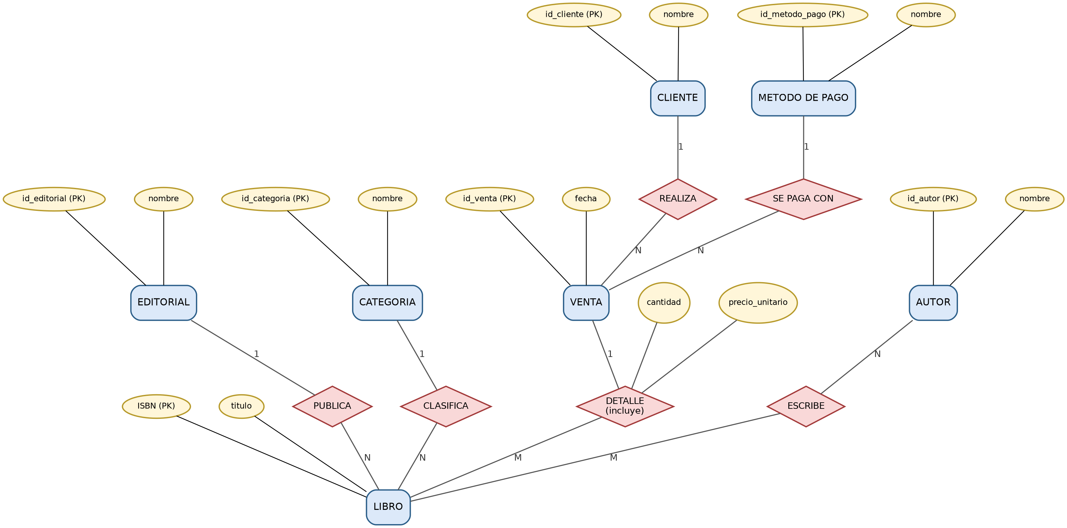

Relaciones y cardinalidades representadas
Relación | Entidades | Cardinalidad | Descripción
ESCRIBE | AUTOR — LIBRO | N : M | Un autor puede escribir varios libros y un libro puede tener varios autores.
PUBLICA | EDITORIAL — LIBRO | 1 : N | Una editorial publica muchos libros; cada libro pertenece a una sola editorial.
CLASIFICA | CATEGORIA — LIBRO | 1 : N | Una categoría agrupa muchos libros; cada libro pertenece a una sola categoría.
REALIZA | CLIENTE — VENTA | 1 : N | Un cliente puede realizar muchas ventas (compras); cada venta pertenece a un solo cliente.
DETALLE (incluye) | VENTA — LIBRO | N : M | Relación asociativa: una venta puede incluir varios libros y un libro puede aparecer en varias ventas, con atributos propios (cantidad, precio_unitario).
SE PAGA CON | MÉTODO DE PAGO — VENTA | 1 : N | Un método de pago puede usarse en muchas ventas; cada venta usa un solo método de pago.

Parte 3 — Diagrama UML de Entidad-Relación
A partir del diagrama conceptual se construyó el diagrama UML, con las clases/entidades mostrando explícitamente sus atributos, tipos de dato, claves primarias (PK), claves foráneas (FK) y las cardinalidades (multiplicidades) de cada relación.
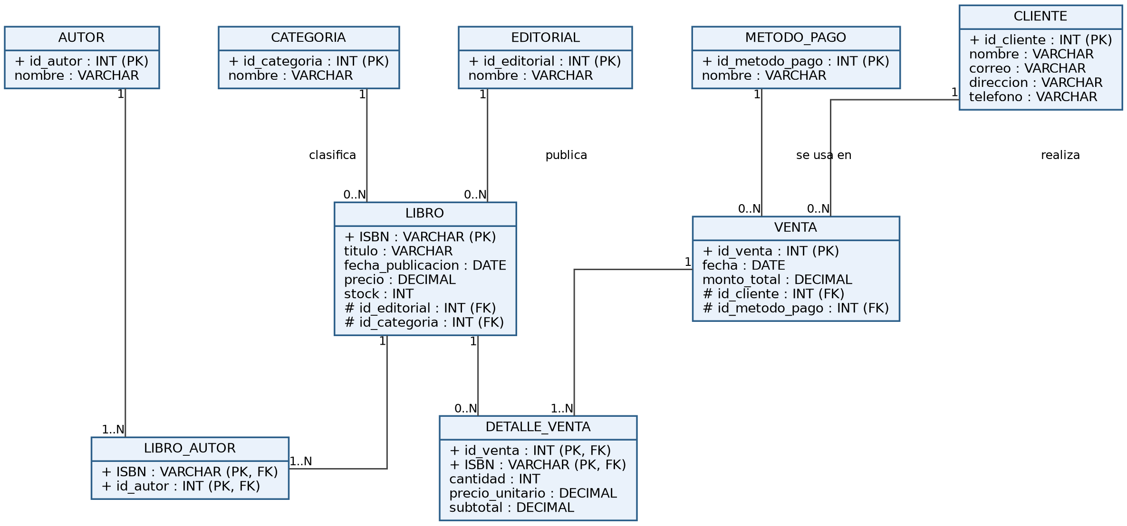

Notas sobre claves y restricciones
- LIBRO_AUTOR y DETALLE_VENTA son entidades asociativas (resuelven relaciones N:M): su clave primaria es compuesta por las dos claves foráneas que reciben.
- Las claves foráneas se marcan con "#" y "(FK)"; las primarias con "+" y "(PK)".
- Las cardinalidades se leen en cada extremo de la línea, por ejemplo EDITORIAL (1) — LIBRO (0..N): una editorial puede tener cero o muchos libros registrados, y cada libro pertenece exactamente a una editorial.
- Se añadió monto_total en VENTA (derivado de la suma de subtotales de DETALLE_VENTA) para no obligar a recalcular en cada consulta; es una decisión de diseño (desnormalización controlada) documentada más abajo.

Justificación de decisiones de diseño
- Se usó ISBN como PK natural de LIBRO por ser un identificador único y estándar de la industria editorial; el resto de entidades usan claves sustitutas (id_autor, id_cliente, etc.) porque sus "nombres" no garantizan unicidad (dos clientes o autores pueden llamarse igual).
- Se separó DETALLE_VENTA de VENTA para permitir que una venta incluya varios libros en distintas cantidades, algo que la tabla original no reflejaba pero que es el comportamiento real de una tienda.
- MÉTODO_PAGO se modeló como catálogo (tabla propia) en vez de texto libre para evitar inconsistencias de escritura ("Tarjeta Crédito" vs "tarjeta de credito") y facilitar reportes.
- monto_total en VENTA es un campo derivado que se mantiene por rendimiento (evita sumar DETALLE_VENTA en cada consulta); se documenta explícitamente porque rompe la normalización estricta a propósito (desnormalización controlada, práctica común y aceptable si se justifica).

